香港中學文憑考試

數學
必修部分

校本評核

評核課業樣本

變換
閱卷指引

下表顯示數學探究課業的評核等級。

表現水平 | 分數 | 數學知識及探究技巧 | 分數 | 數學溝通技巧
甚佳 | 13 – 16 | 學生對相關課業所需的數學知識及探究技巧有完整的理解，由始至終能準確地應用這些知識及技巧處理該課業。 學生通常能認出規律，並能正確地證明所陳述的猜想。 | 4 | 學生能運用恰當及正確的數學表達方式作出猜想及證明，透過有條理的書面/語言描述，用清晰的、有組織的及合乎邏輯的方式表達意念。
良好 | 9 – 12 | 學生對相關課業所需的數學知識及探究技巧有充分的理解，大體上能準確地應用這些知識及技巧處理該課業。 學生通常能認出規律、進行歸納推廣以得出猜想及嘗試提供該猜想的證明。 | 3 | 學生能運用恰當及正確的數學表達方式，例如代數運算及幾何推論等，適當地透過書面/語言的描述表達意念。
平平 | 5 – 8 | 學生對相關課業所需的數學知識及探究技巧有基本的理解，有時候能準確地應用這些知識及技巧處理該課業。 學生通常能認出規律及嘗試進行歸納推廣以得出猜想。 | 2 | 學生能運用一些恰當的數學表達方式，例如代數公式及幾何事實等方法表達意念。
甚差 | 1 – 4 | 學生對相關課業所需的數學知識及探究技巧只有有限的理解，而且難以準確地應用這些知識及技巧處理該課業。 學生通常能認出簡單的規律及將答案組織起來以幫助對規律的確認。 | 1 | 學生嘗試運用數學符號及記號、圖、表、計算等方法表達意念。

‧ 每個數學探究課業所呈交的總分須調整至 20 分。 其中數學知識及探究技巧佔 16 分，數學溝通技巧則佔 4 分。

‧ 教師須基於上述的評核等級設計校本評核課業及評核指引以考核不同能力的學生。
甲部
證據：
答案
甚差：嘗試找出影像的位置，但所有答案皆不正確

平平：嘗試找出影像的位置，但只有一個答案正確

良好：嘗試去找出影像的位置，且有 2 個答案正確

甚佳：所有答案皆正確

1. (a)
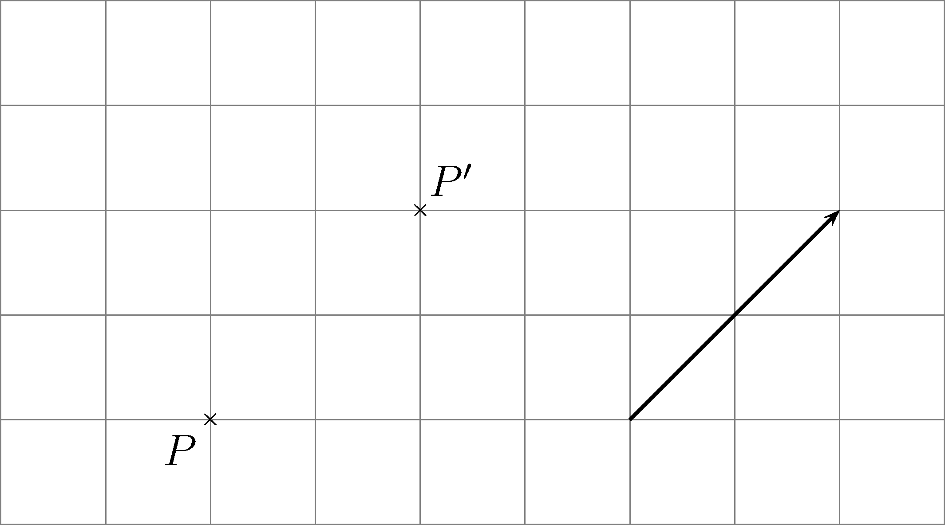
圖一

(b) (i)
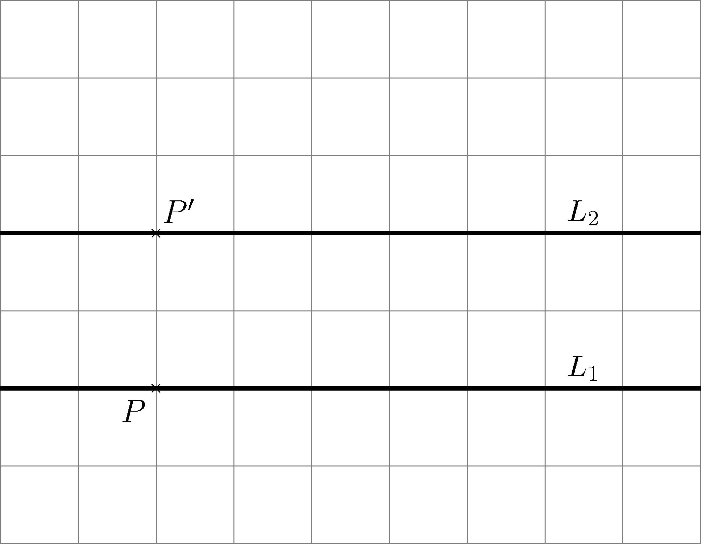
圖二

(ii)
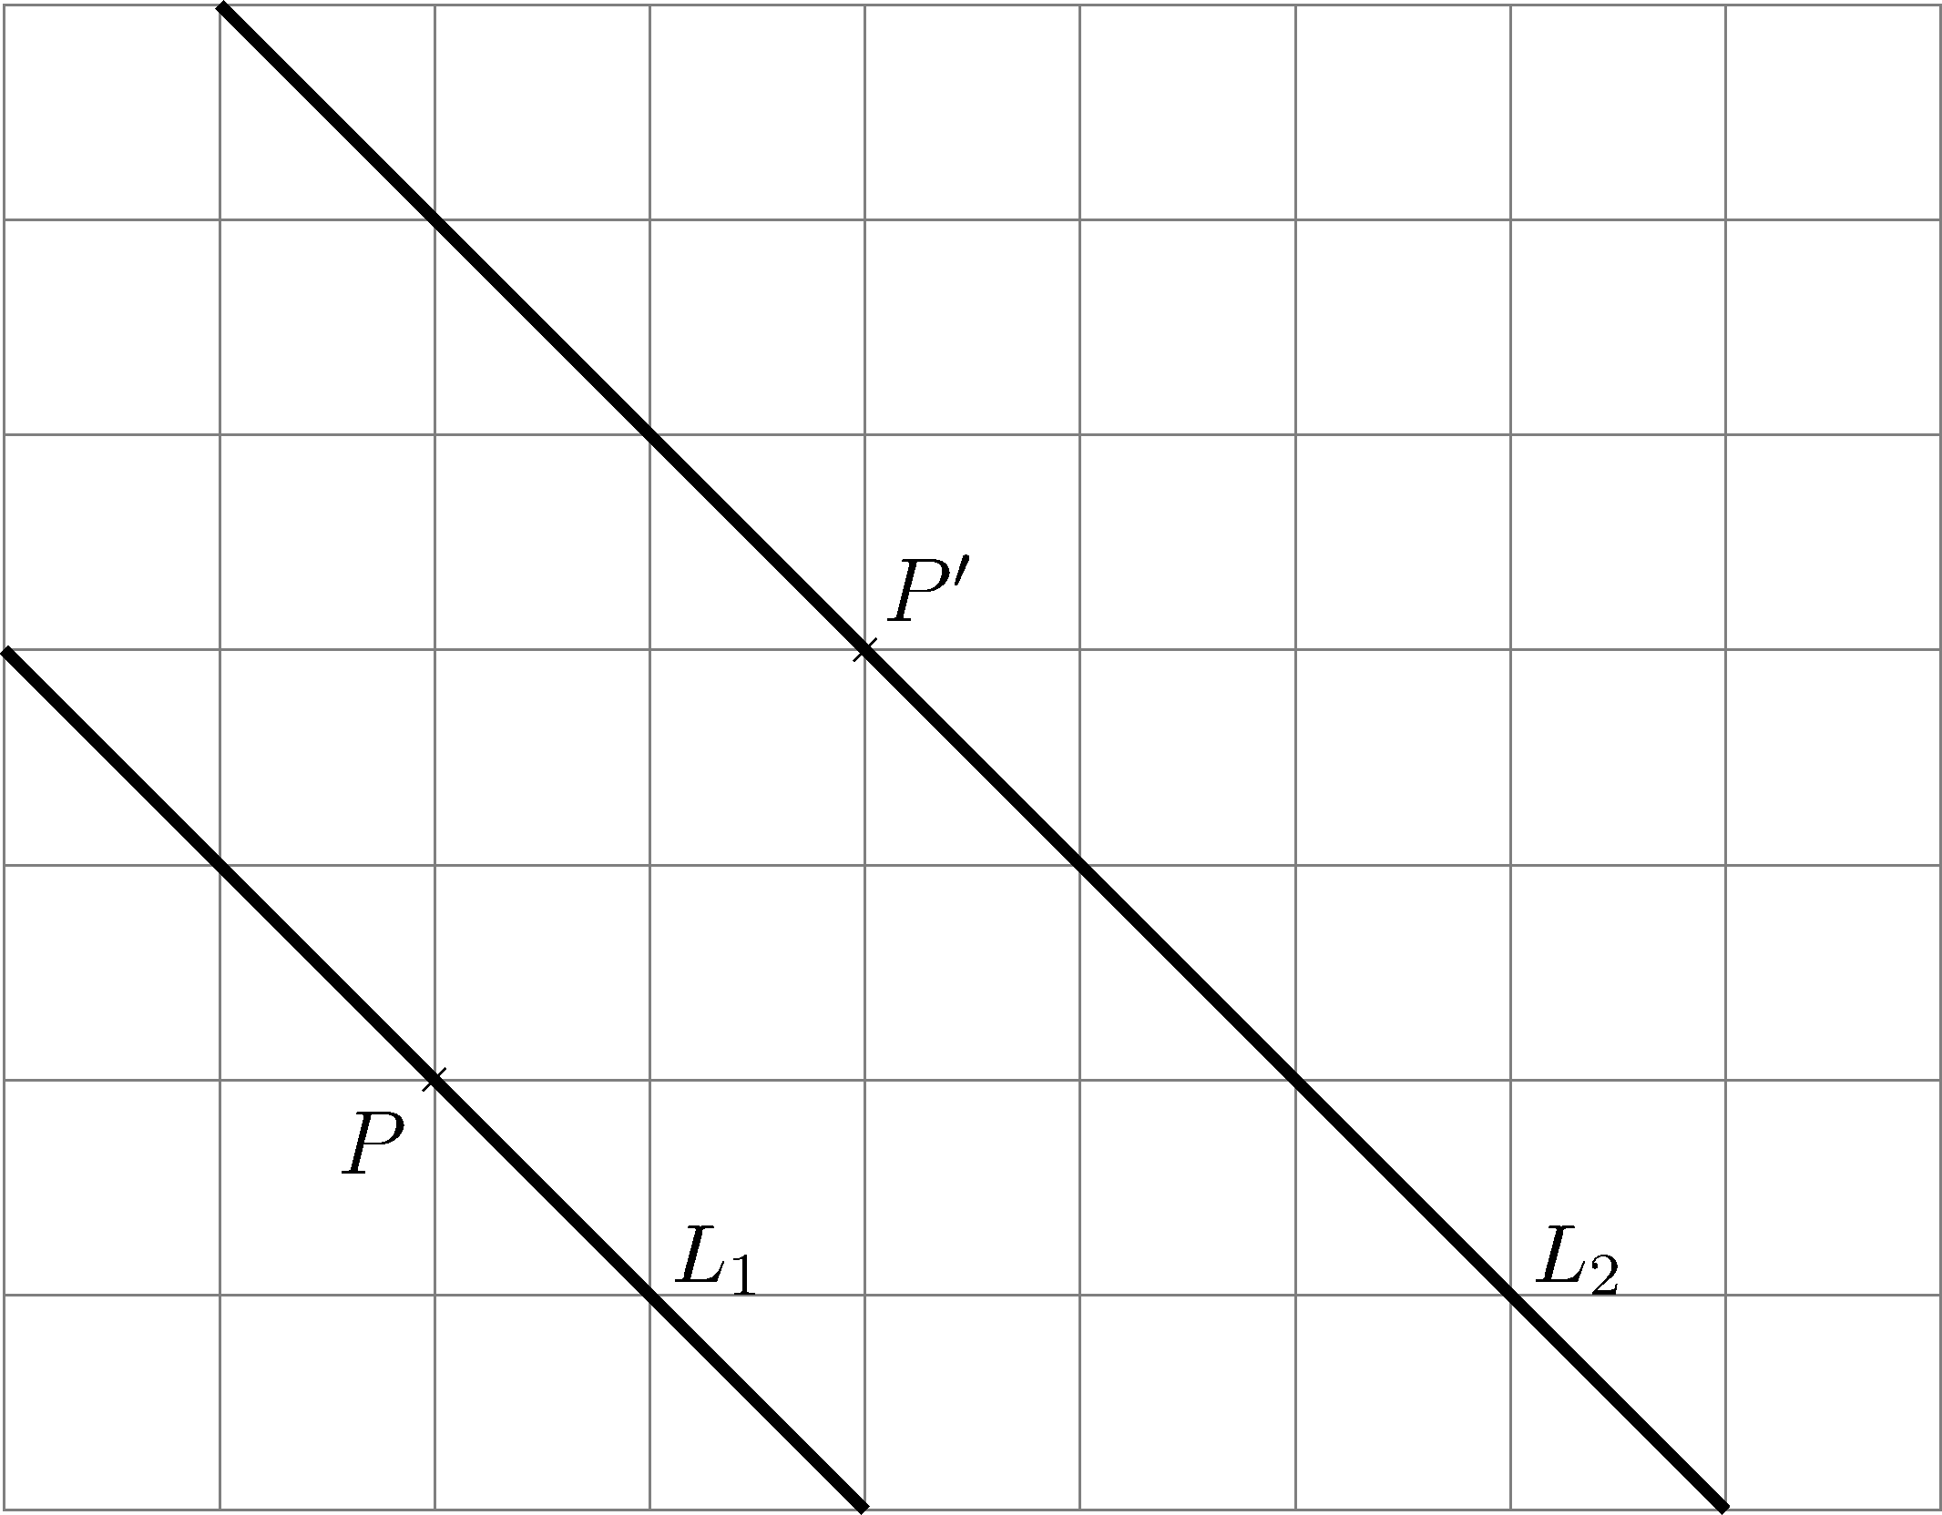
圖三

2. (a)
證據：
答案
甚差：嘗試找出影像的位置，但所有答案皆不正確

平平：嘗試找出影像的位置，但只有一個答案正確

良好：嘗試找出影像的位置，且有 2 個答案正確

甚佳：所有答案皆正確
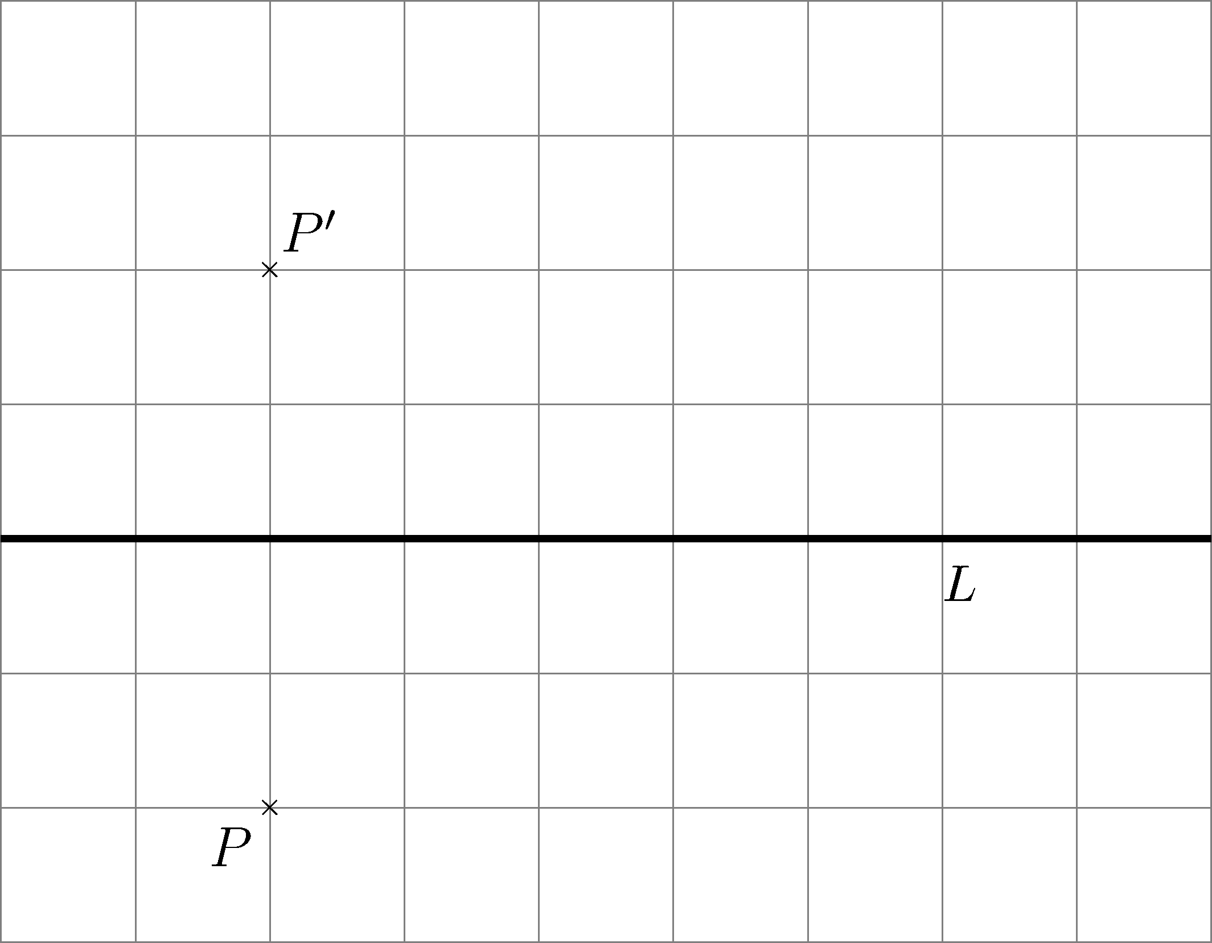
圖四

(b)
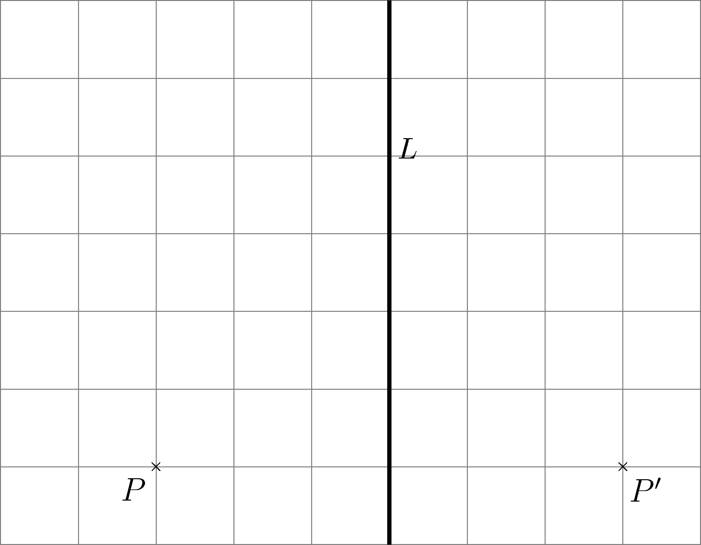
圖五

(c)
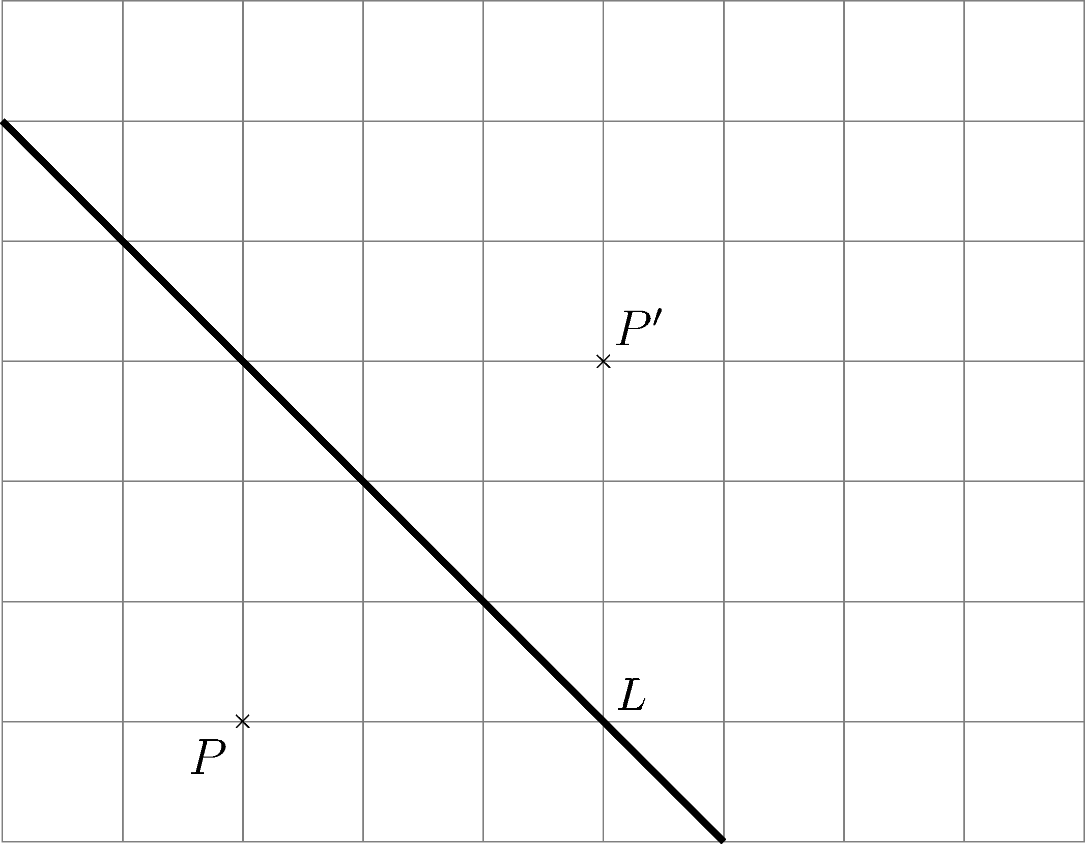
圖六

3. (a) (b)
證據：
答案
甚差：嘗試找出P′ 的位置，但答案不正確

平平：能正確找出 P′ 的位置，但未有指出P″ 的位置

良好：能正確找出 P′ 的位置，並嘗試去找出P″ 的位置，惜答案不正確

甚佳：所有答案皆正確
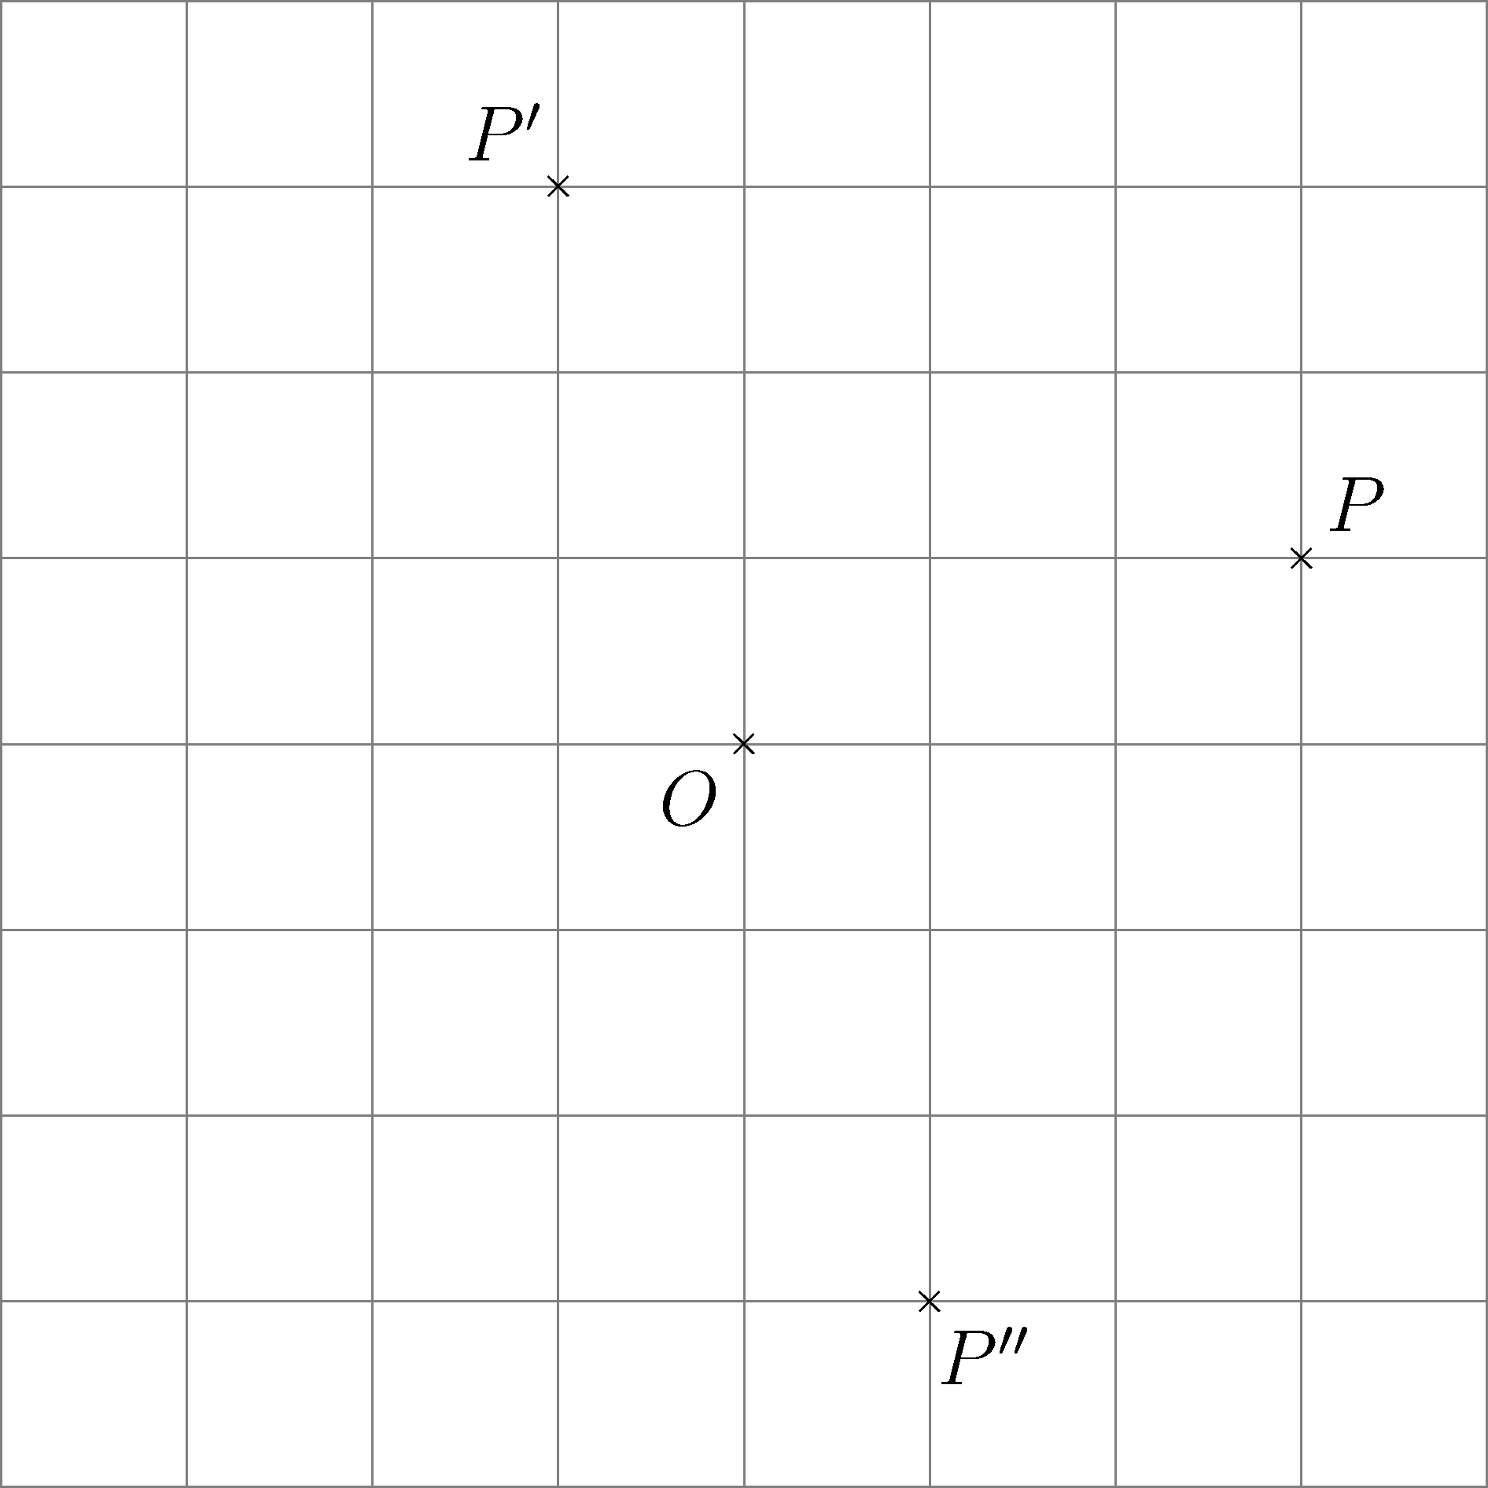
圖七

乙部
證據：
1.描述如何找到橋的位置
2.步驟
3.橋的位置
甚差：不相關的描述

平平：描述與平移有關連

良好：描述正確，但未能清楚展示步驟

甚佳：描述及橋的位置正確，且有清楚步驟
1.
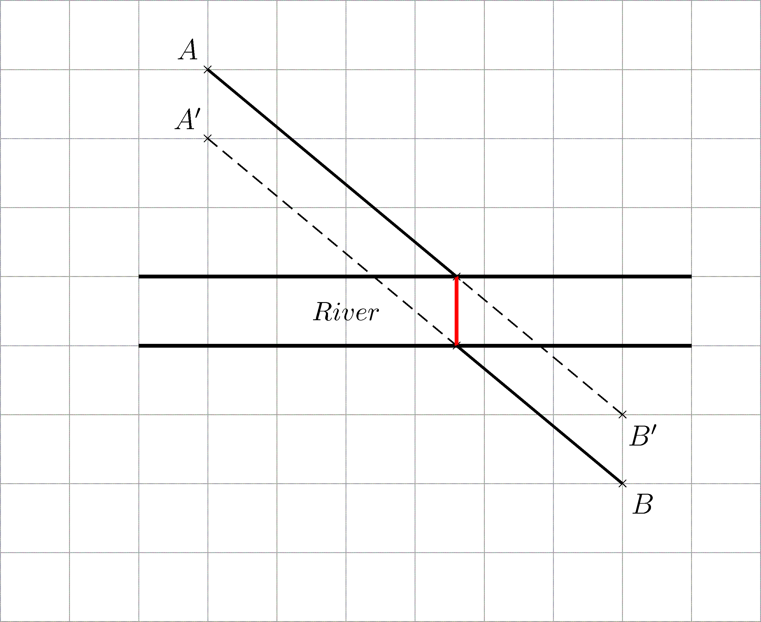
河 流
圖九

將點 A 向下平移 1 單位至 A′
將點 B 向上平移 1 單位至 B′。
將 A 與 B′ 連接， A′ 與 B 連接。
連接兩直線與河岸相交位置，得出建橋位置（如圖九所示）。

2.
證據：
1. 描述如何找到輸電站的位置
2. 步驟
3. 輸電站的位置
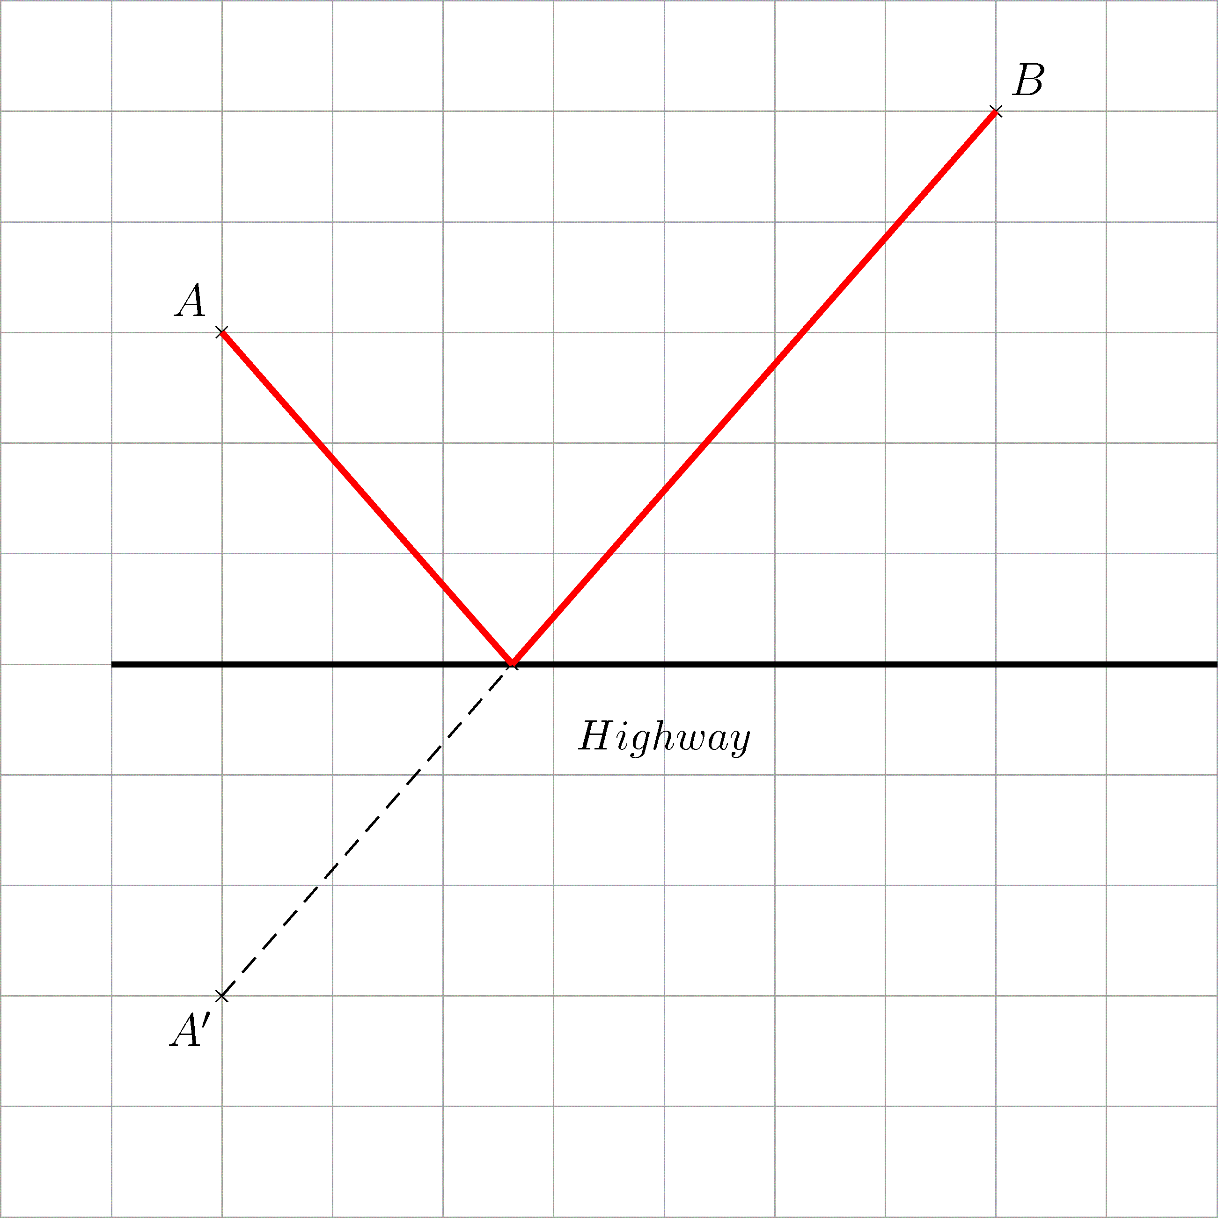
甚差： 不相關的描述

平平： 描述與反射有關連

良好： 描述正確，但未能清楚展示步驟

甚佳： 描述及輸電站的位置正確，且有清楚步驟
公路
圖十一

將點 A 沿公路反射得影像 A′。將點 A′ 與點 B 連接，公路與 A′B 的交點便是輸電站的位置。

丙部
證據：
1. 答案
2. 解釋
1. (a) (i)
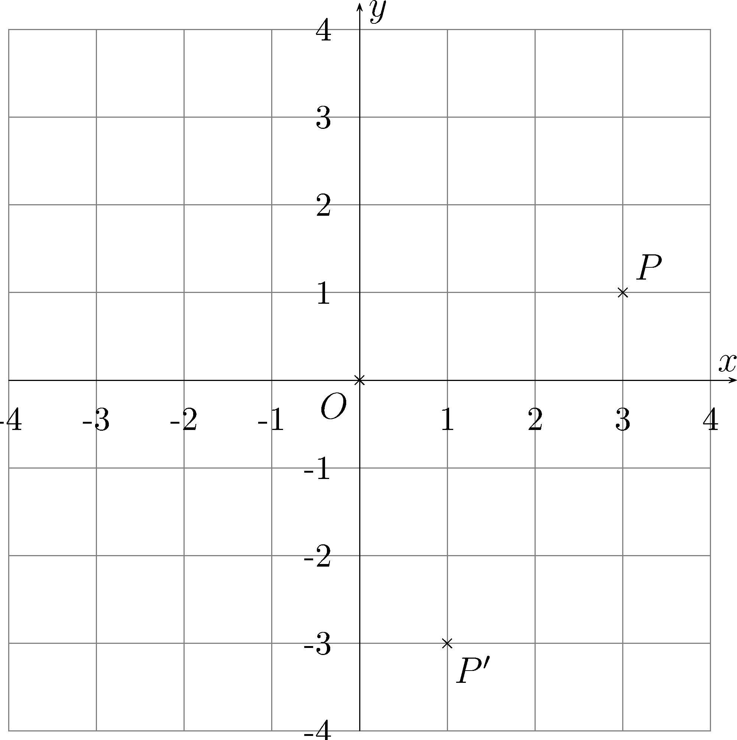
圖十二
甚差： 只有 (i) 或 (ii) 的答案正確

平平： 只有 (i) 及 (ii) 的答案正確

良好： (i) 及 (ii) 的答案皆正確。(iii) 或 (iv) 的其中一個答案正確，且有清楚解釋

甚佳： 所有答案正確及有清楚解釋

影像 P′ 是 (1, −3)。

(ii)
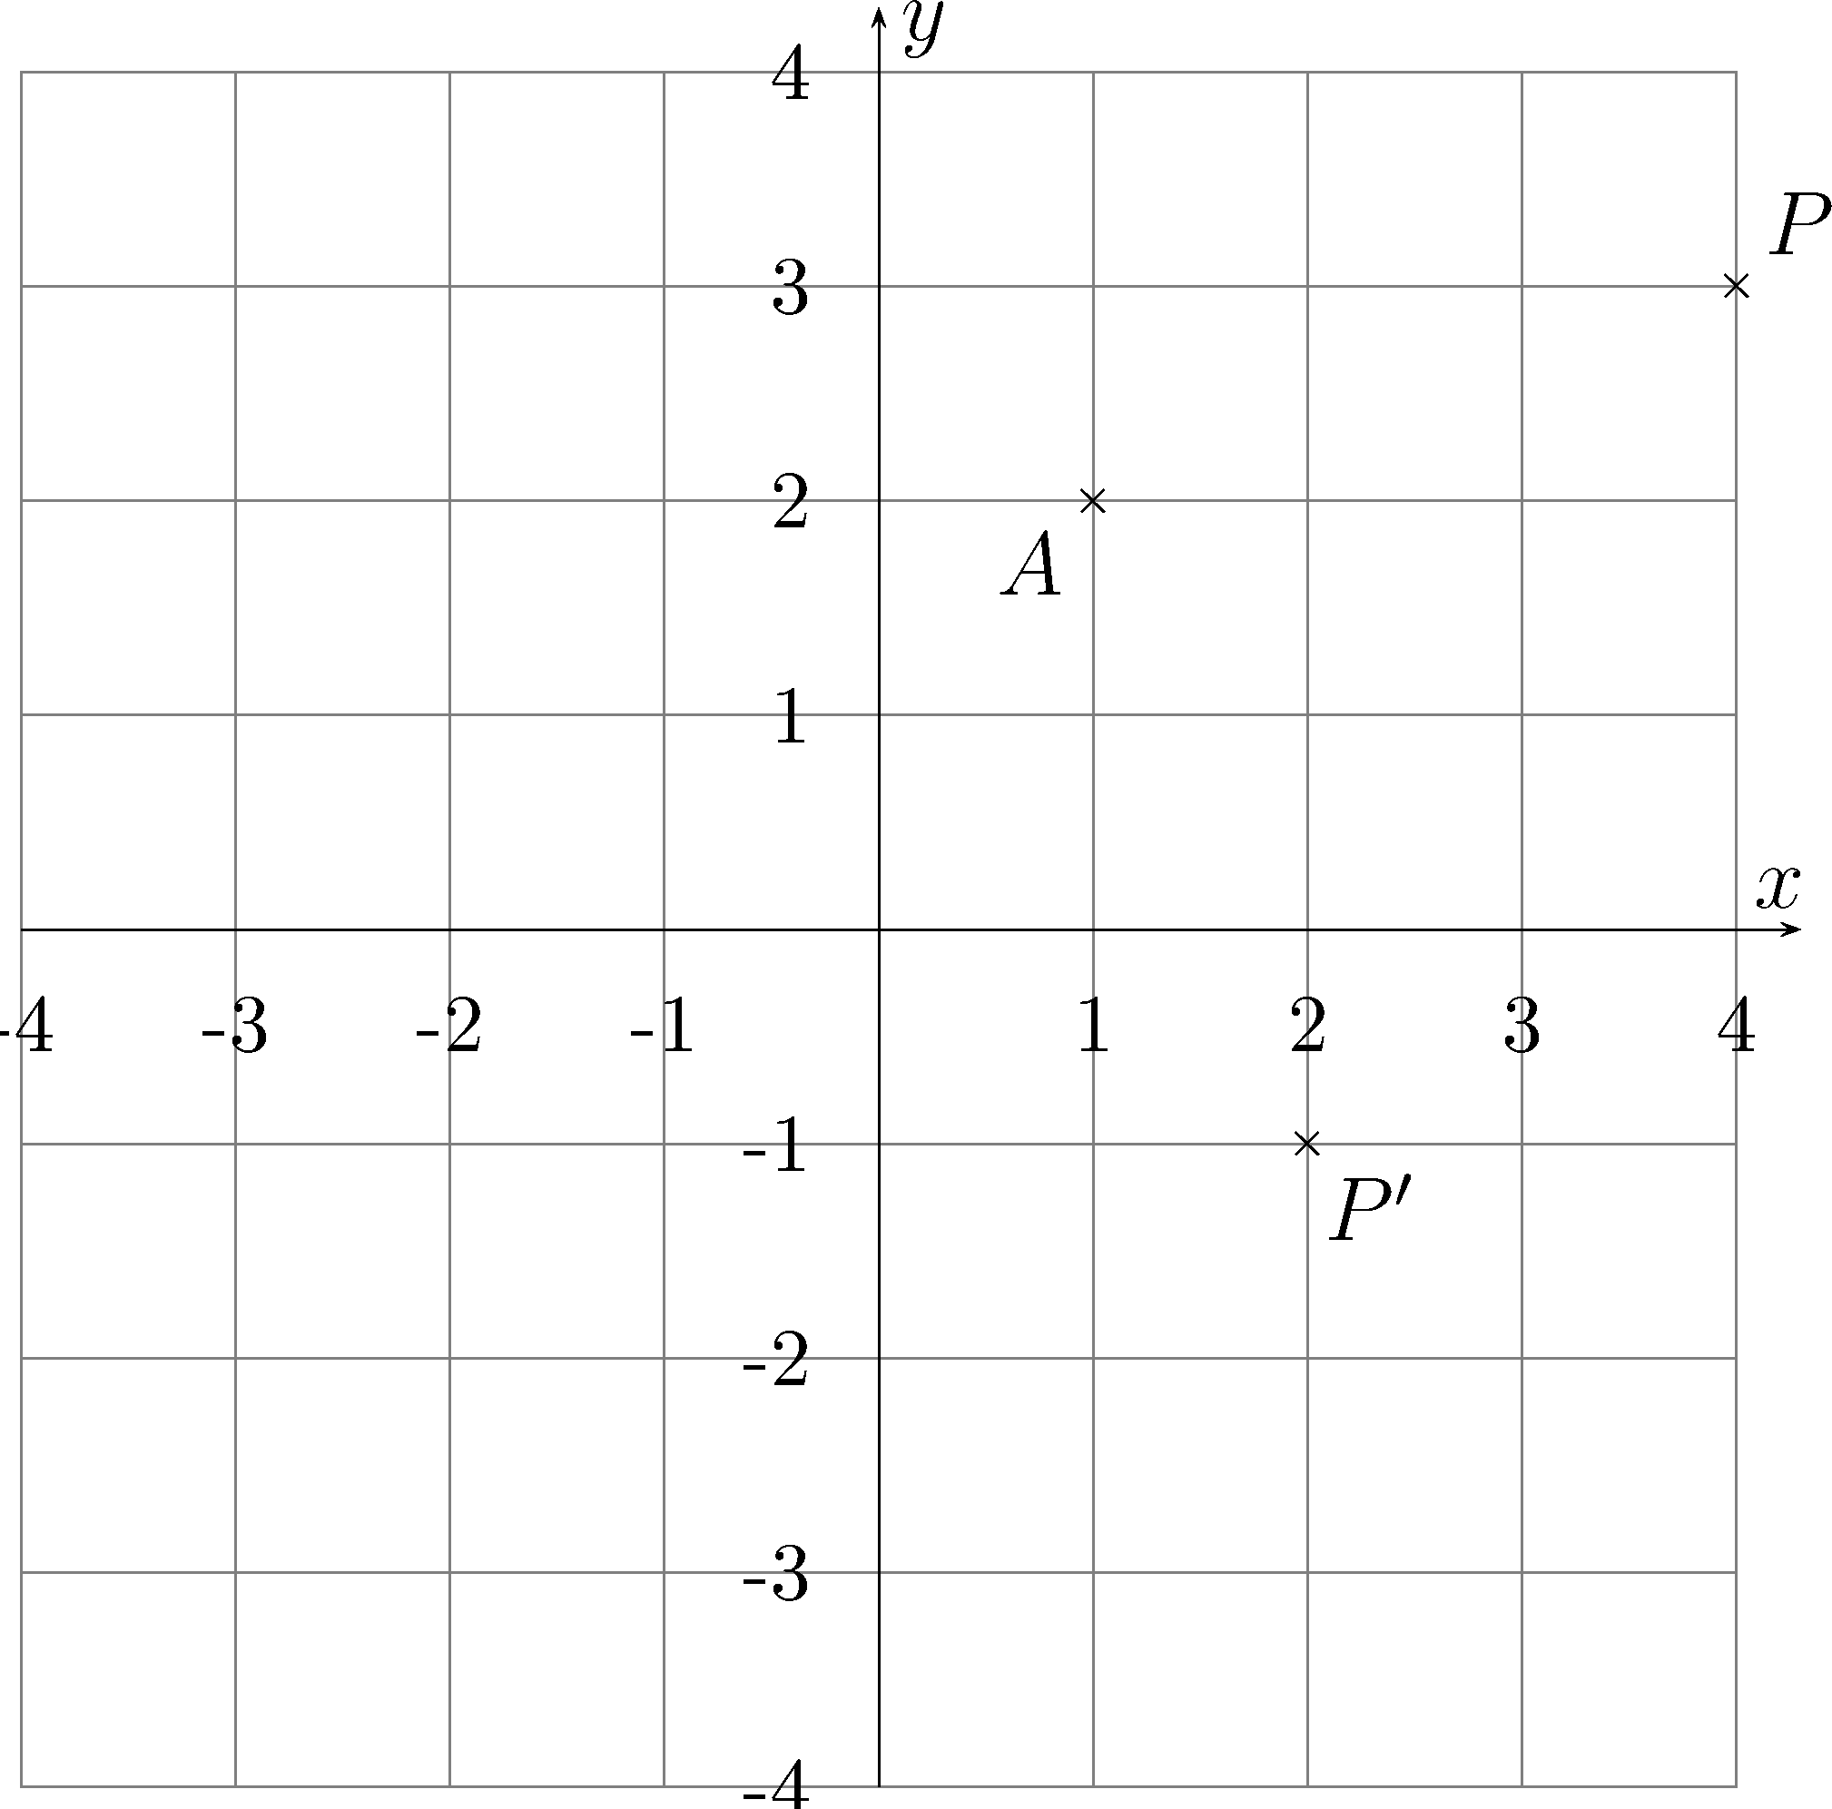
圖十三

影像 P′ 是 (2, −1)。

(iii) 先將點 P 向左移 a 單位及下移 b 單位得 (x₀ – a, y₀ – b)；再沿原點 O 依順時針方向旋轉 90° 得 (y₀ – b, a – x₀)；最後向右移 a 單位及上移 b 單位得 P′(y₀ – b + a, a – x₀ + b)。

(iv) 先將點 P 向左移 a 單位及下移 b 單位得 (x₀ – a, y₀ – b)；再沿原點 O 依逆時針方向旋轉 90° 得 (b – y₀, x₀ – a)；最後向右移 a 單位及上移 b 單位得 P′( b – y₀ + a, x₀ – a + b)。
證據：
1. 答案
2. 解釋

(b) (i) 設兩記號分別記為 A_{S} 及 A_{T}。

將 A 沿 T 依順時針方向旋轉 90°。
甚差： 只有 A_{S} 或 A_{T} 其中一個的坐標正確

平平： 只有 A_{S} 及 A_{T} 的坐標正確

良好： A_{S} 、 A_{T} 的坐標及寶藏的位置正確。但只有部分直線方程正確

甚佳： 所有答案正確。能找出互相垂直的直線，且展示出相關的解釋
並使用 (a)(iii) 的結果，代入 a = k 及 b = 0
得 A_{T} (y₀ + k, k – x₀)。

將 A 沿 S 依逆時針方向旋轉 90°。
並使用 (a)(iv) 的結果，代入 a = –k 及 b = 0
得 A_{S} (–y₀ – k, x₀ + k)。

(ii) 寶藏所在位置為 A_{S} 及 A_{T} 的中點：
= (0 , k)

(iii) 直線 AM 的方程：
直線 SM 的方程：
直線 TM 的方程：
由於 SM 的斜率 × TM 的斜率 = −1
直線 SM 垂直於線 TM 。

